■■■■
Scheikunde nieuwe stijl

Examen HAVO

Hoger Algemeen Voortgezet Onderwijs
20 00
Tijdvak 1
Vrijdag 26 mei
13.30 – 16.30 uur

Als bij een vraag een verklaring, uitleg, berekening of afleiding gevraagd wordt, worden aan het antwoord meestal geen punten toegekend als deze verklaring, uitleg, berekening of afleiding ontbreekt.

Dit examen bestaat uit 37 vragen.
Voor elk vraagnummer is aangegeven hoeveel punten met een goed antwoord behaald kunnen worden.
Geef niet meer antwoorden (redenen, voorbeelden e.d.) dan er worden gevraagd. Als er bijvoorbeeld twee redenen worden gevraagd en je geeft meer dan twee redenen, worden alleen de eerste twee in de beoordeling meegeteld.

000008 29 Begin

■■■■ Het goud der dwazen

Pyriet is een bekend ijzerhoudend erts. Het bestaat grotendeels uit FeS2, dat in water slecht oplosbaar is. In FeS2 komen ionen S₂ ²⁻ voor.
2p 1  Geef het aantal protonen en het aantal elektronen in een S₂ ²⁻ ion. Noteer je antwoord als volgt:
aantal protonen : …… aantal elektronen: ……

Omdat pyriet uiterlijk veel op goud lijkt, wordt het wel „het goud der dwazen” genoemd. Mireille heeft een goud-geel glanzende stof en zij wil weten of het goud is, dan wel pyriet.

2p 2  Hoe kan Mireille op eenvoudige wijze in het practicumlokaal op school nagaan of zij te maken heeft met pyriet of met goud? Noem in je antwoord een methode die zij kan gebruiken en leg uit waarom die methode geschikt is.

■■■■ Freon

Alkanen waarvan in de moleculen enkele of alle waterstofatomen vervangen zijn door chlooratomen en fluoratomen worden chloorfluorkoolwaterstoffen genoemd, afgekort CFK’s. Voorbeelden van CFK’s zijn CCl2F2, CHCl2F en C2H2ClF3.
3p 3  Geef de structuurformules van alle isomeren met de molecuulformule C2H2ClF3.
CFK’s worden ook freonen genoemd. Freonen worden vaak weergegeven met een code die uit twee of drie cijfers bestaat:
- het laatste van deze cijfers geeft het aantal fluoratomen in zo’n molecuul;
- het voorlaatste cijfer geeft het aantal waterstofatomen plus 1;
- bij een driecijferige code geeft het eerste cijfer het aantal koolstofatomen minus 1; als het eerste cijfer 0 is, dan wordt dat in de code niet vermeld.

Het aantal chlooratomen in een CFK molecuul wordt niet in de code aangegeven, omdat je dat uit de code kunt afleiden, bijvoorbeeld door het tekenen van een structuurformule. Het CFK met formule CCl2F2 krijgt zo de naam freon-12.
4p 4  Geef de molecuulformule van freon-132. Maak hiervoor onder andere gebruik van de bovenstaande informatie.

CFK’s werden toegepast als drijfgas in spuitbussen en als koelmiddel in koelkasten. Sinds enige tijd is het gebruik verboden omdat men ontdekt heeft dat CFK’s de ozon in de bovenste luchtlagen afbreken.
Als de CFK’s de bovenste luchtlagen bereikt hebben, worden ze onder invloed van zonlicht ontleed. Hierbij ontstaan onder andere chlooratomen. Eén van de modellen die men heeft ontwikkeld voor de afbraak van ozon is de zogenoemde katalytische afbraak. Deze verloopt in twee stappen.

Stap 1: een chlooratoom reageert met een ozonmolecuul onder vorming van een zuurstofmolecuul en een molecuul ClO:

Cl + O3 → O2 + ClO
Stap 2: het in de eerste stap gevormde ClO molecuul reageert met een ozonmolecuul onder vorming van een chlooratoom en twee zuurstofmoleculen:

ClO + O3 → Cl + 2 O2

2p 5  Leg aan de hand van bovenbeschreven stappen uit welk deeltje bij deze afbraak als katalysator optreedt.

De CFK’s die zich nog in oude koelkasten bevinden, mogen niet in de atmosfeer terechtkomen. Daarom heeft men methoden ontwikkeld om de CFK’s af te breken.
Bij één van die methoden laat men de CFK’s reageren met vast natriumoxalaat (Na2C2O4). Bij deze reactie ontstaan de vaste stoffen natriumchloride, natriumfluoride en koolstof en het gas koolstofdioxide.
Een voorbeeld van een CFK is freon-12 (CCl2F2). De reactievergelijking voor de omzetting van freon-12 met natriumoxalaat is:

CCl2F2 + 2 Na2C2O4 → 2 NaCl + 2 NaF + C + 4 CO2
Men kan het rendement van het proces bepalen, door de koolstof uit het ontstane mengsel van vaste stoffen af te scheiden en te wegen.

2p 6  Beschrijf een methode waarmee de vaste stof koolstof uit het ontstane mengsel kan worden verkregen.

Bij een dergelijke bepaling liet men 142 gram van het gas freon-12 (CCl2F2) reageren met natriumoxalaat. Mede uit de hoeveelheid koolstof die was gevormd, kon men afleiden dat deze hoeveelheid freon-12 voor 100% was omgezet.

3p 7  Bereken hoeveel gram koolstof gevormd was.

■■■■ Zilverafval

Na afloop van proeven met zilververbindingen wordt het afval op de meeste scholen verzameld in een apart afvalvat. Uit het afval kan zilver worden gewonnen.
Vaak ontstaat in het afvalvat onder andere het slecht oplosbare zilveroxide. Bij een methode die wordt toegepast om het zilver terug te winnen, worden de zilververbindingen uit het afval eerst met behulp van zoutzuur omgezet in zilverchloride (AgCl).

3p 8  Geef de vergelijking van de reactie van zilveroxide met zoutzuur.

Het zilverchloride wordt door filtratie afgescheiden, waarna men het laat reageren met een oplossing van kaliumcyanide. Door voldoende kaliumcyanide-oplossing te gebruiken, zorgt men ervoor dat er geen vast zilverchloride overblijft. In de ontstane oplossing heeft zich dan het volgende evenwicht ingesteld:
Ag+ + 2 CN - ←→ Ag(CN)₂ -
3p 9  Geef de evenwichtsvoorwaarde voor dit evenwicht.

Tenslotte wordt zilver gewonnen door middel van elektrolyse van de ontstane oplossing.

2p 10  Wordt het zilver aan de positieve of aan de negatieve elektrode gevormd? Geef een verklaring voor je antwoord.

Bij een onderzoek naar het rendement van deze methode, werd uit 18,5 gram zilverchloride 12,7 gram zilver gewonnen.

2p 11  Bereken hoeveel gram zilver maximaal uit 18,5 g zilverchloride gevormd kan worden.
2p 12  Bereken het rendement van deze methode, uitgedrukt in procenten. Geef je antwoord in twee significante cijfers.

■■■■ Don Winslow

Lees het onderstaande fragment uit de Amerikaanse strip „Don Winslow of the Navy” (Four Colours, no. 22, 1941).
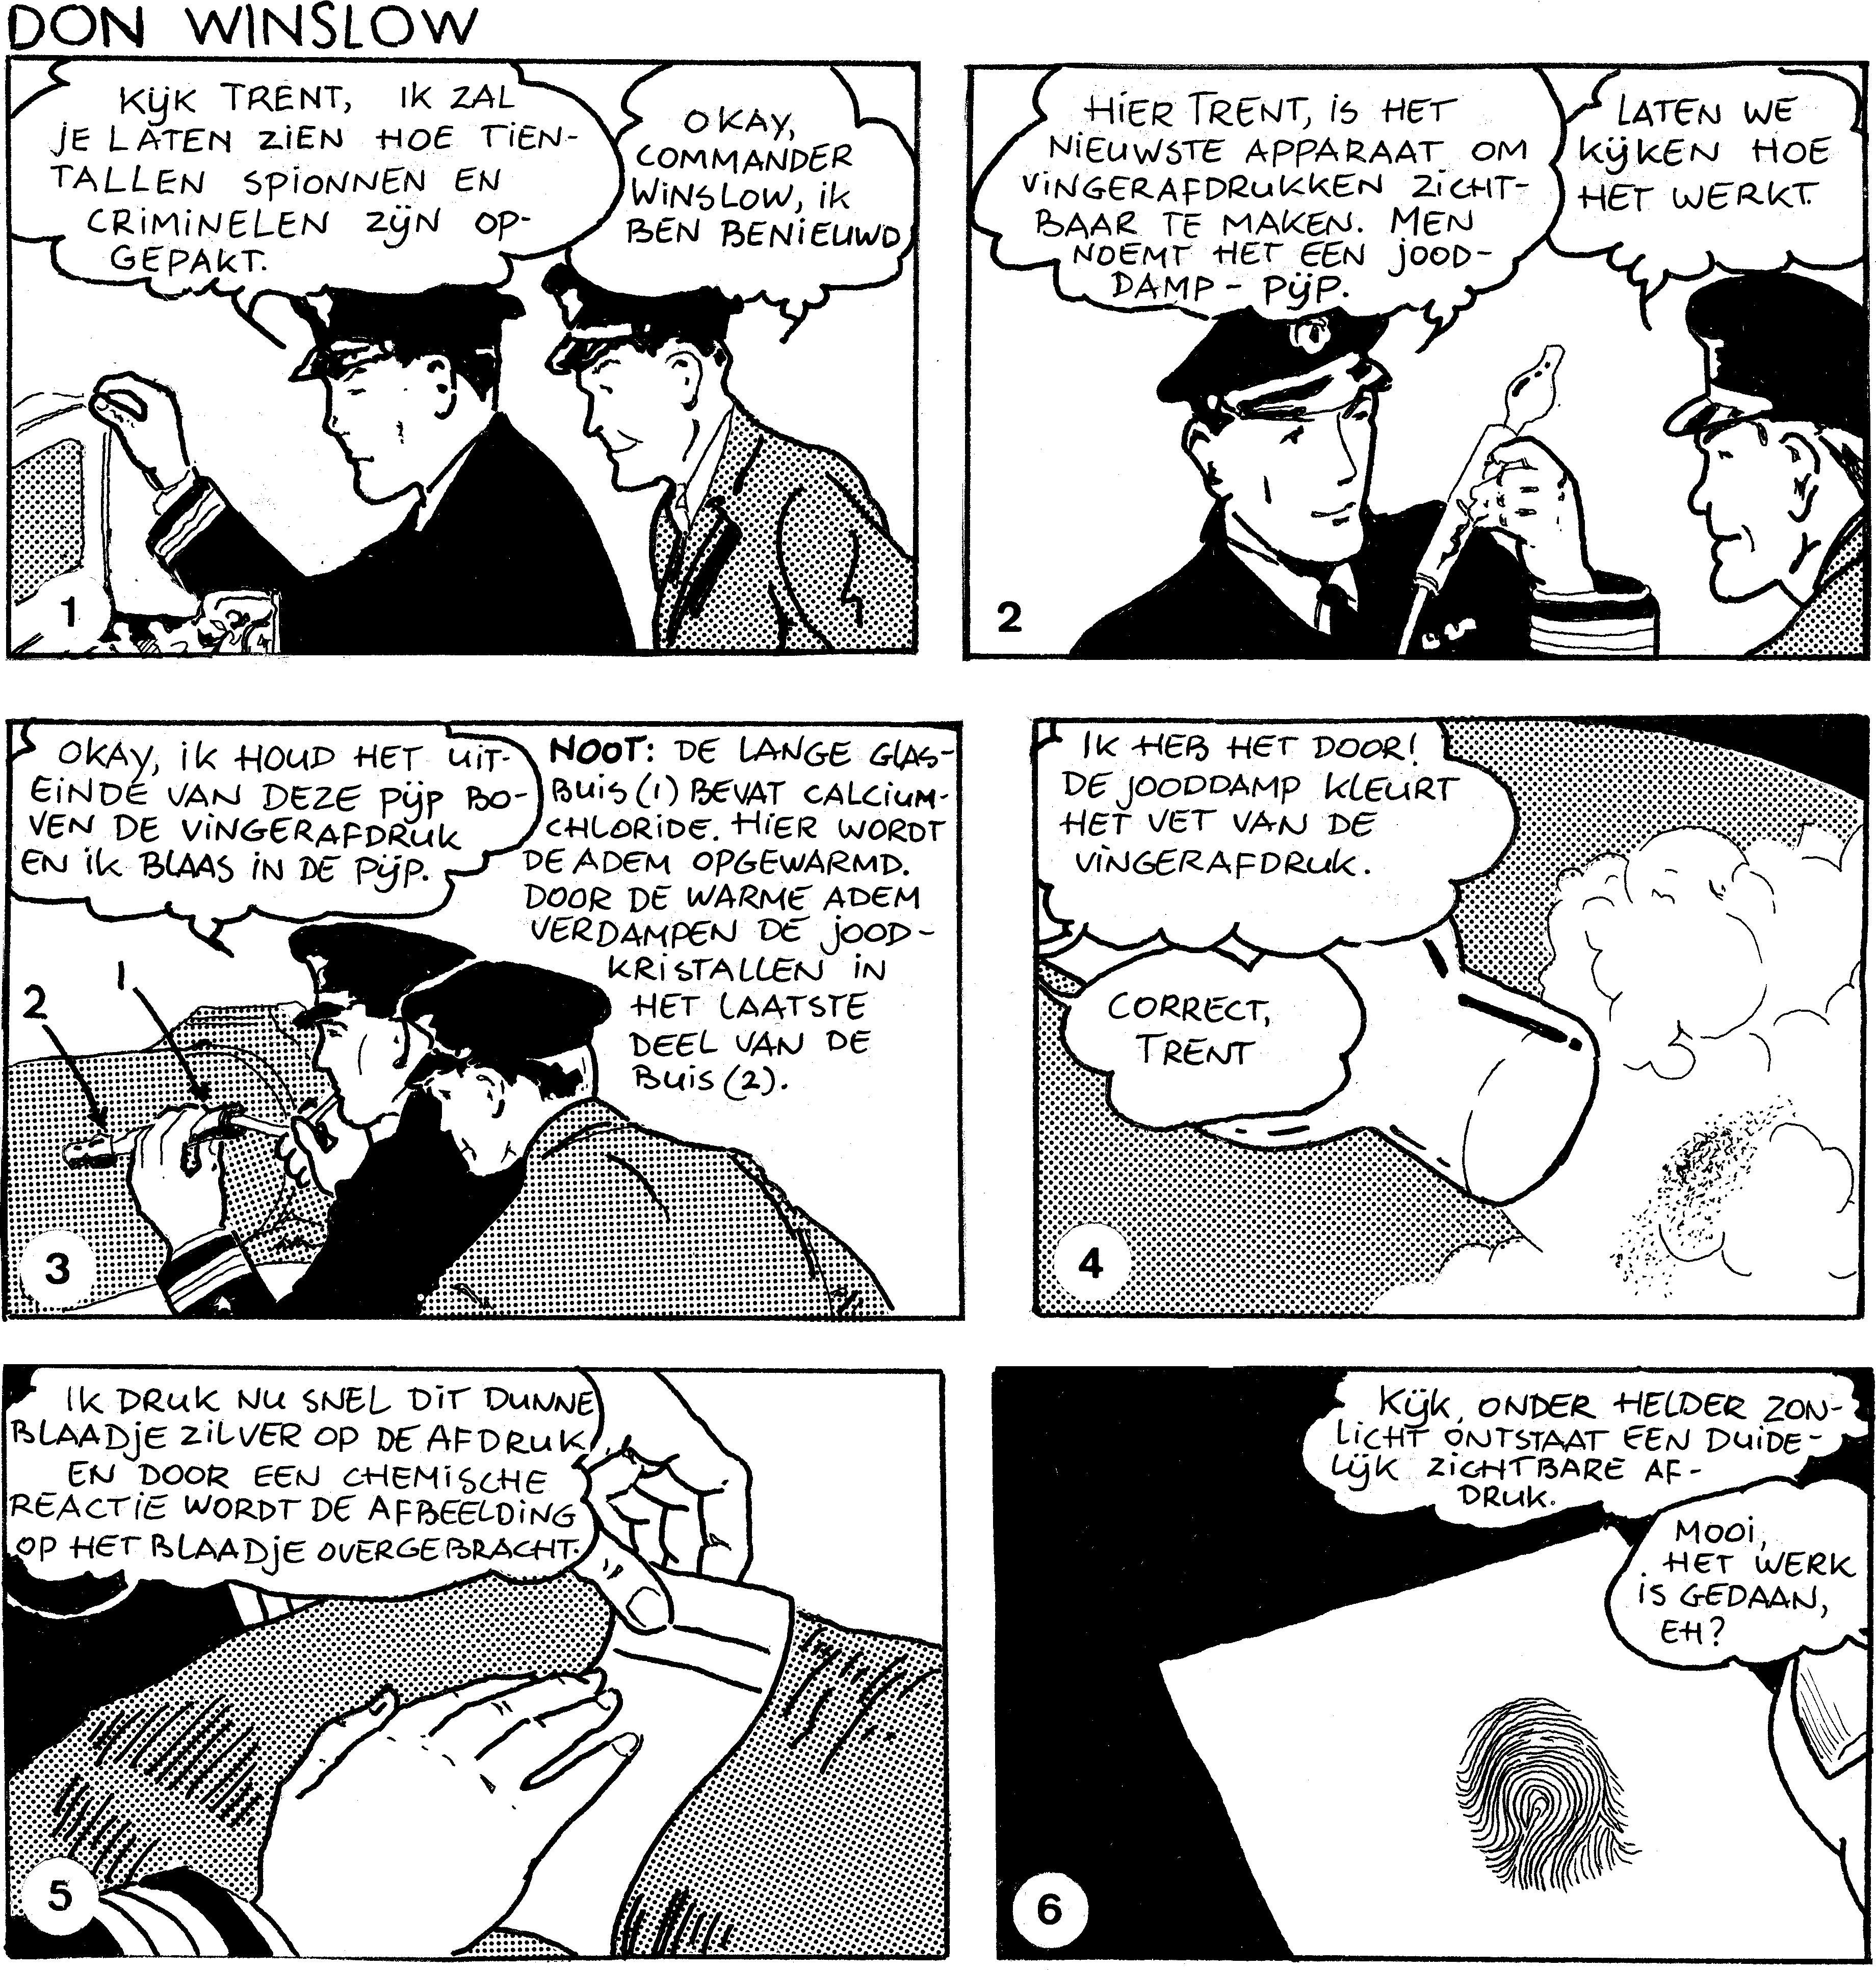

In ruimte 1 van de beschreven jooddamppijp vindt hydratatie plaats van calciumchloride. Hierbij reageert calciumchloride met één andere stof.

2p 13  Geef de formule van calciumchloride en de formule van die andere stof.

Uit een gegeven uit de strip kan worden afgeleid of de hydratatie van calciumchloride een endotherm of een exotherm proces is.

2p 14  Noem dit gegeven en leid uit dit gegeven af of de hydratatie van calciumchloride een endotherm of een exotherm proces is.

Het vet waaruit de vingerafdruk bestaat is afkomstig uit het menselijk lichaam.
Vetten zijn esters.

4p 15  Geef de structuurformule van een ester met drie koolstofatomen en geef de systematische naam van die ester.

Het jood dat uit het buisje komt, lost op in het (apolaire) vet van de vingerafdruk.
Uit dit gegeven en een gegeven uit tabel 65 A van Binas kan worden afgeleid welke kleur de vingerafdruk (plaatje 4) heeft gekregen.

2p 16  Welke kleur heeft de vingerafdruk in plaatje 4 gekregen? Geef een verklaring voor je antwoord.

De chemische reactie waarover wordt gesproken in plaatje 5 is een redoxreactie.

3p 17  Geef de vergelijkingen van de halfreacties en de totaalvergelijking van deze redoxreactie. Maak hierbij gebruik van Binas tabel 48. De volgorde waarin de halfreacties in tabel 48 staan, geldt niet onder deze omstandigheden.

■■■■ Rioolwater

Rioolwater bevat veel organische stoffen. Door bacteriën worden die afgebroken tot koolstofdioxide en water. Hiervoor is een oxidator nodig. Als het rioolwater met lucht in contact staat, is zuurstof de oxidator. Als geen zuurstof in de vorm van O2 beschikbaar is, reageren sulfaationen (sulfaat), die ook in het rioolwater aanwezig zijn, als oxidator. De afbraak van de organische stoffen tot koolstofdioxide en water verloopt onder deze zuurstofloze omstandigheden in twee stappen.
In de eerste stap ontstaat onder andere een stof A met de volgende structuurformule:

3p 18  Geef de systematische naam van stof A.

In de tweede stap wordt stof A afgebroken tot koolstofdioxide en water.
Hierbij worden sulfaationen omgezet in sulfide-ionen (S2-).
3p 19  Geef de vergelijking van de reactie die optreedt als stof A met sulfaat reageert onder vorming van koolstofdioxide, water en sulfide. Hierin mag je voor stof A de molecuulformule C4H10O2 gebruiken.
Het gevormde sulfide is een base. In het rioolwater reageert een S2- ion met een watermolecuul in een zuur-base reactie onder vorming van een HS- ion en één ander deeltje.

2p 20  Geef de formule van dit andere deeltje.

HS- reageert met water tot waterstofsulfide (H2S). Waterstofsulfide is een gas dat vrij slecht in water oplosbaar is. Daardoor ontwijkt het uit het rioolwater. Met zuurstof uit de lucht wordt het waterstofsulfide omgezet in zwavelzuur.
Dit zwavelzuur lost op in het vocht aan de wand van de betonnen rioolbuis en in het rioolwater. Doordat een zure oplossing met calciumcarbonaat uit beton kan reageren, wordt zo’n rioolbuis van binnenuit aangetast.

3p 21  Geef de vergelijking van de reactie van calciumcarbonaat met een zure oplossing.

Door de reactie van de zure oplossing met het beton ontstaat grote schade. Na een aantal jaren ziet een rioolbuis er uit zoals schematisch is weergegeven in de tekening hiernaast.
Men veronderstelt dat de pH van het vocht bovenin de rioolbuis lager is dan de pH van het rioolwater.
aangetast deel

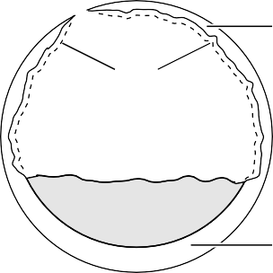
niet aangetast deel
vocht
rioolwater

2p 22  Leg uit, mede aan de hand van de aantasting van de rioolbuis, dat dit een redelijke veronderstelling is.

2p 23  Beschrijf op welke wijze je experimenteel in de rioolbuis kunt nagaan of de veronderstelling juist is. Geef daarbij aan welk materiaal je nodig hebt.

Als behalve sulfaationen ook nitraationen in het rioolwater aanwezig zijn, wordt onder zuurstofloze omstandigheden niet het sulfaat maar het nitraat bij de afbraak van de organische stoffen als oxidator gebruikt. Het nitraat wordt daarbij omgezet in stikstof.
Er kan dan dus geen waterstofsulfide ontstaan. Daarom denkt men dat toevoeging van een oplossing van calciumnitraat aan rioolwater schade aan het rioolstelsel kan voorkomen.

Schematisch kan een rioolstelsel er als volgt uitzien:
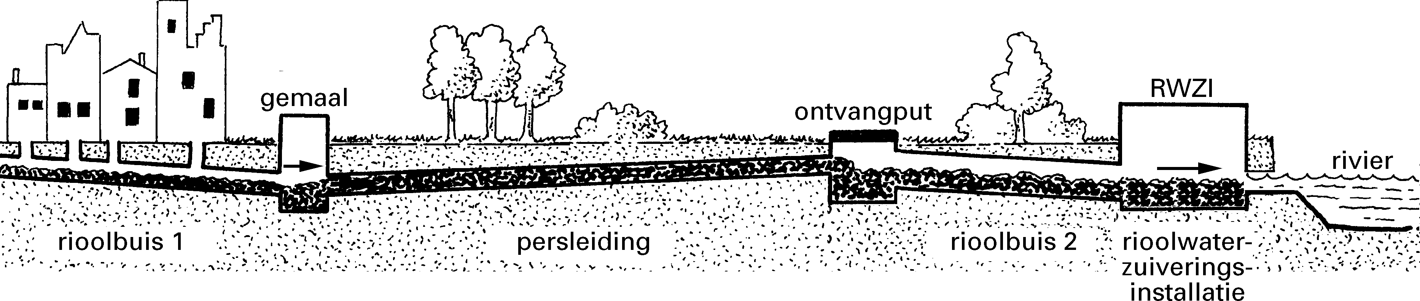

De rioolbuizen lopen iets af en zijn gedeeltelijk gevuld met rioolwater, daarboven zit lucht. De persleiding is geheel gevuld met rioolwater. Het laatste stukje naar de rioolwaterzuiveringsinstallatie (RWZI) gaat weer door een rioolbuis.

tekst 1
In het Gelders rivierengebied heeft men met het toevoegen van calciumnitraat aan rioolwater geëxperimenteerd.
Een krant heeft over deze experimenten bericht. In tekst 1 staat een deel van het krantenartikel; voor waterstofsulfide wordt hierin de triviale naam zwavelwaterstof gebruikt:
Chemisch goedje voorkomt lekkend riool

VAN ONZE VERSLAGGEEFSTER
1 Een chemisch goedje gaat wellicht in
2 de nabije toekomst de riolering van
3 heel wat gemeenten in het Gelderse
4 rivierengebied beschermen. Het spul,
5 calciumnitraat, wordt ingezet omdat het 6 de aantasting van betonnen buizen zou 7 voorkomen.
8 Het afvalwater dat we met z’n allen
9 produceren bevat zwavelwaterstof. Zo 10 gauw dat geen zuurstof meer vindt, zet 11 het zich om in zwavelzuur. Zwavelzuur 12 is een bijtend gemeen goedje dat
naar: De Gelderlander
13 beton aanvreet.
14 Omdat afvalwater door persleidingen 15 wordt gestuwd en dus een tijdlang 16 zuurstofloos is, is de vorming van
17 zwavelzuur eigenlijk gegarandeerd.
18 En dús ook de aantasting van het beton 19 van de rioolbuis en zuiveringsinstallatie. 20 De oplossing van dit probleem is nu
21 voorhanden. De toevoeging van
22 calciumnitraat kan aan de “betonrot”
23 een einde maken, hoopt het
24 zuiveringschap.

In tekst 1 staan enkele onjuistheden en onduidelijkheden.
Zo zou je bijvoorbeeld uit wat in de regels 8 en 9 staat, kunnen opmaken dat het rioolwater dat de huizen verlaat, al waterstofsulfide (zwavelwaterstof) bevat. Dit is niet juist.
In de regels 8 tot en met 13 legt de verslaggeefster uit hoe zwavelzuur kan ontstaan.
Deze beschrijving is ook onjuist.
Uit de tekst van deze opgave, voorafgaand aan tekst 1, is op te maken hoe en waar waterstofsulfide en zwavelzuur wel ontstaan.

Je moet op een juiste manier beschrijven hoe en waar waterstofsulfide en zwavelzuur ontstaan. Deze beschrijving moet goed leesbaar zijn en ook te begrijpen voor iemand die op school weinig of geen scheikunde heeft gehad. Je moet onder andere de volgende termen in een juist verband gebruiken:
- persleiding
- rioolbuis
- zwavelwaterstof
- zwavelzuur
- zuurstof.
Verder moet je beschrijving zo zijn dat deze het cursief weergegeven deel (regels 8 tot en met 13) van tekst 1 kan vervangen.
Begin je beschrijving met: Het afvalwater dat we met z’n allen produceren bevat geen zwavelwaterstof. ……
Eindig je beschrijving met de zin: Zwavelzuur is een bijtend gemeen goedje dat beton aanvreet.

5p 24  Geef de gevraagde beschrijving.

Men denkt dat het toevoegen van calciumnitraat aan het rioolwater schade aan het rioolstelsel kan voorkomen.

2p 25  Moet het calciumnitraat worden toegevoegd aan het rioolwater in het gemaal, in de ontvangput, of in de RWZI? Geef een verklaring voor je antwoord.

■■■■ Afvalhout

Veel afvalhout komt op stortplaatsen terecht. Door rotting gaat dit over in methaan en koolstofdioxide. Vooral het vrijkomende methaan wordt gezien als een bedreiging van het milieu: het levert een grote bijdrage aan het broeikaseffect.
Hout bestaat voor een groot deel uit cellulose. Cellulose is een eindproduct van een reeks reacties die in bomen plaatsvindt. De eerste reactie van deze reeks vindt plaats in de bladeren en kan als volgt worden weergegeven:

6 CO2 + 6 H2O → C6H12O6 + 6 O2
Bij de rotting van nat hout worden cellulose en water omgezet in de gassen methaan en koolstofdioxide (CO2). De gassen methaan en koolstofdioxide ontstaan in de molverhouding 1 : 1.

3p 26  Geef de reactievergelijking van deze omzetting. Noteer cellulose daarbij als (C6H10O5)n.
Als men het hout, in plaats van het te laten verrotten, gebruikt als brandstof, is dat beter voor het milieu; er komt dan geen methaan vrij.
Bij het verbranden van hout kan onvolledige verbranding optreden. Hierbij ontstaan, behalve koolstofdioxide en verschillende onverbrande koolwaterstoffen, nog enige andere stoffen.

2p 27  Geef de namen van twee stoffen die, naast koolwaterstoffen, wel kunnen ontstaan bij onvolledige verbranding van hout, maar die niet ontstaan bij volledige verbranding.
1p 28  Geef de naam van een stof die, naast koolstofdioxide, zowel bij onvolledige als bij volledige verbranding van hout ontstaat.

Elektriciteitscentrales kunnen, bijvoorbeeld naast steenkool, gebruik maken van afvalhout als brandstof.
In een krantenartikel wordt de gunstige invloed op het broeikaseffect van het gebruik van afvalhout in plaats van steenkool beschreven. Men stelt dat het koolstofdioxide dat bij de verbranding van afvalhout ontstaat, niet bijdraagt aan de versterking van het broeikaseffect.

2p 29  Geef een argument voor deze stelling. Maak hierbij gebruik van een gegeven uit deze opgave.

Afvalhout bevat echter een hoog percentage gebonden water.

2p 30  Leg aan de hand van de structuurformule van cellulose (Binas tabel 67 A) uit hoe het komt dat hout water kan binden.

Voor een goede verbranding is het nodig dat dit gebonden water grotendeels wordt verwijderd. Het afvalhout wordt daarom tot poeder gemalen en gedroogd. Het gedroogde hout wordt vervolgens verbrand. De stookwaarde van hout is lager dan die van steenkool. Onder de stookwaarde van een brandstof verstaat men de hoeveelheid warmte die bij verbranding van 1,00 kg brandstof vrijkomt.
In een bepaalde elektriciteitscentrale wil men per jaar 6,0⋅107 kg afvalhout gaan gebruiken als (gedeeltelijke) vervanging van steenkool.

2p 31  Bereken hoeveel kg steenkool hiermee bespaard kan worden. Neem aan dat de gegeven stookwaarde van hout in Binas tabel 28 ook geldt voor het hier gebruikte afvalhout.

■■■■ Hoogoven

De fabricage van ijzer uit ijzererts gebeurt in hoogovens. Een doorsneetekening van een hoogoven staat in figuur 1. Neem aan dat het ijzererts waarover deze opgave gaat, bestaat uit Fe2O3.
1p 32  Geef de systematische naam van de stof met formule Fe2O3. Geef daarbij de lading van het ijzerion aan met een Romeins cijfer.

figuur 1
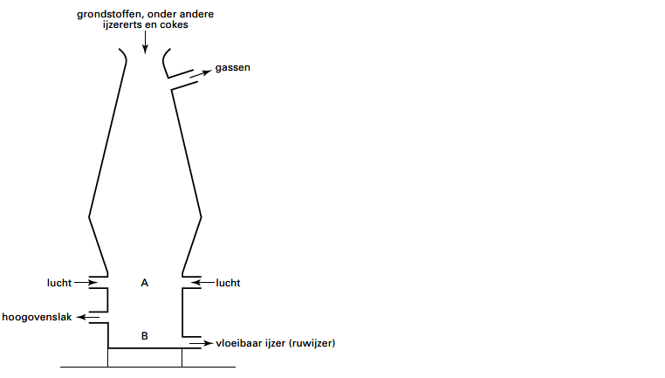
Onderin de hoogoven bij A reageert de cokes (koolstof) met zuurstof. Het koolstofmono- oxide dat hierbij ontstaat, reageert met Fe2O3. Hierbij ontstaan uitsluitend ijzer en koolstofdioxide.

3p 33  Geef de vergelijking van de reactie waarbij ijzer wordt gevormd uit koolstofmono-oxide en Fe2O3.
2p 34  Is deze reactie een redoxreactie? Geef een verklaring voor je antwoord door de ladingen
van deeltjes voor en na de reactie te vergelijken.

2p 35  Leg uit, aan de hand van figuur 1 en Binas tabel 39, welke temperatuur (in K) onderin de hoogoven bij B minimaal heerst.

Het ijzer dat op deze wijze ontstaat, noemt men ruwijzer. Ruwijzer bevat 4,2 massaprocent koolstof. Door dit hoge koolstofgehalte is ruwijzer hard en bros. Het koolstofgehalte wordt verlaagd door een hoeveelheid schroot (afvalijzer, dat gedeeltelijk bestaat uit Fe2O3) door het vloeibare ruwijzer te mengen. Hierbij treedt een reactie op tussen het Fe2O3 en de koolstof waarbij onder andere ijzer ontstaat.

3p 36  Bereken hoeveel kg Fe2O3 nodig is om 10 kg koolstof te verwijderen. Neem aan dat Fe2O3 en koolstof met elkaar reageren in de molverhouding Fe2O3 : C = 2 : 3.
In de praktijk mengt men het ruwijzer niet alleen met schroot, maar leidt men ook een gas door om het koolstofgehalte te verlagen.

2p 37  Geef de naam van het gas dat wordt doorgeleid om het koolstofgehalte verder te verlagen.

Einde

